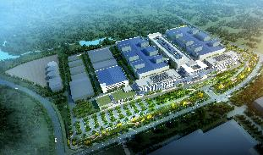
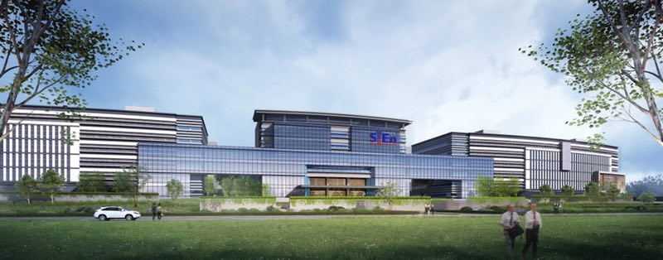
一、公司简介：
- 芯恩（青島）積體電路有限公司於2018年4月18日在山東省青島市
西海岸經濟發區註冊成立，項目總投資150億人民幣。
- 公司位於青島市西海岸新區中德生態園
工廠：占地面積約300畝，
生活園區：占地面積約150畝
雙語國際學校：占地面積約150畝
- 公司將新建8英寸和12英寸積體電路工廠，以及光掩模版工廠。

圖示1-1：公司外觀

芯恩公司擁有目前國內最強的團隊之一
- 由原世大半導體和中芯國際的創辦人張汝京博士領軍
- 研發、生產與管理人才都具有超過20年半導體行業運營經驗
- 資深管理層都曾就職於國內外著名的半導體公司。例如：德州儀器(TI)、英特爾(INTEL)、台積電(TSMC)、聯華電子(UMC)、中芯國際(SMIC)、格羅方德(GF) 等
- 目前有超過100名半導體從業經驗者(資深工程師及以上)已經加入芯恩,還有更多好手在陸續加入中
- 採取導師制 培育國內年輕好手 （一位導師每年栽培 2至4 位新人）

CIDM
以產品為中心
芯恩的營運模式：
以當地市場需求帶動IC設計定制產品
以設計規則校準工藝流程及設備
產品專屬的封裝測試技術
滿足地方市場需求
產品品質提高

- 高成長產業開創階段，工作機會多、升遷快
- 心懷大中華，面向世界、擴展視野
- 他鄉遇故知，台籍員工比例高，能互相照應
- 境外人士特別健康保險，全方面照顧你的健康
- 安排公司住房、生活社區及子女雙語國際學校，整體生活需求的滿足

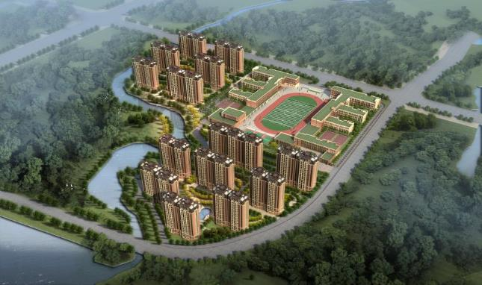
圖示1-2：生活園區
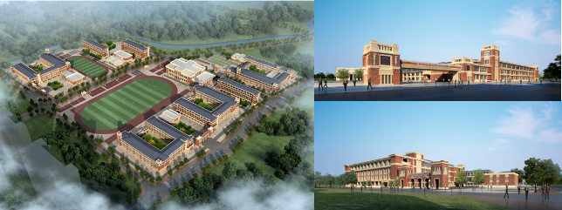
圖示1-3：國際學校

二、招聘職缺：
Org組織 | 職缺 | 科系 | 學歷
Operations  運營中心 | 工藝/設備工程師 | 理工類 | 大學
Mask Shop  光罩廠 | 資料工程師/制程技術工程師/設備工程師/品保工程師/運營工程師/製造工程師 | 理工類  (運營工程師崗位元元最好是工業工程) | 大學/碩士
Testing Shop  測試廠 | 設備工程師/測試工程師/製造工程師 | 電機、電子相關 | 大學
TD1 技術發展中心1 | OPC工程師/PIE工程師/Device工程師 | 電子工程背景相關 | 碩士/博士
TD2  技術發展中心2 | 研發工程師 | 微電子，材料，無線電訊息 | 大學/碩士/博士
IT  資訊技術中心 | IT工程師 | 電腦科學  資訊\電子\電氣自動化 | 大學
PQR  產品與品質與可靠度中心 | ICP-MS使用人員/產品工程師 | 物理、材料物理 | 大學/碩士
Commune Design Service  積體電路設計服務中心 | 研發工程師  器件建模工程師 | 微電子；  物理（有修過電子線路基礎或半導體物理） | 大學/碩士/博士
Facility Engineering  廠務工程處 | 廠務工程師（水科、電科、機械科、氣化科） | 機電類/機械製造工藝  供配電/電力系統及自動化/電氣工程  化工類/化學分析 | 大學
EHS  環境健康安全處 | 消防工程師、緊急應變工程師、ISEP工程師（安全、環保、衛生） | 理工類 | 大學/碩士

三、薪資福利
- 有競爭力的薪酬，【薪資範圍：人民幣7,500至12,500元/月(未稅)+加班費+夜班津貼】；
- 可享有公司股票及享有以成本價購房資格；
- 外籍人士特別健康保險；
- 學習和晉升機會（導師制培養方式、在職學習和培訓，實現個人職涯的不間斷發展）；
- 公司員工生活園區，企業醫療中心，心理諮詢中心；
- 員工子女可就讀之公司雙語國際學校；
- 豐富多彩的文娛活動（公司社團、員工/家屬關懷、年會等）

四、聯繫方式
連絡人： 人力資源處 王立昕
聯繫郵箱：Tammy.Wang@sienidm.com
聯繫電話：+86 19853227125，0989-354-663
Line ID:tammyqq
WeChat ID:tammyqqq
公司網址：http://www.sienidm.com.cn

